Географско положение, граници на България.
/ упражнение/
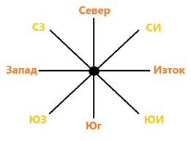
Зад.1 Оцвети територията на Република България и довърши изречението.

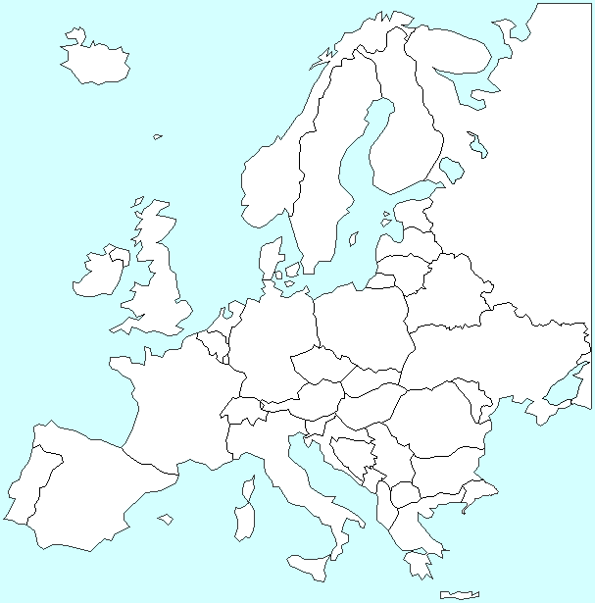
България се намира в ……………………
Европа на ……………………. полуостров.

Зад.2 Запиши крайните точки в празните полета.
устието
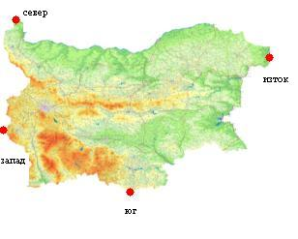
връх
нос
връх

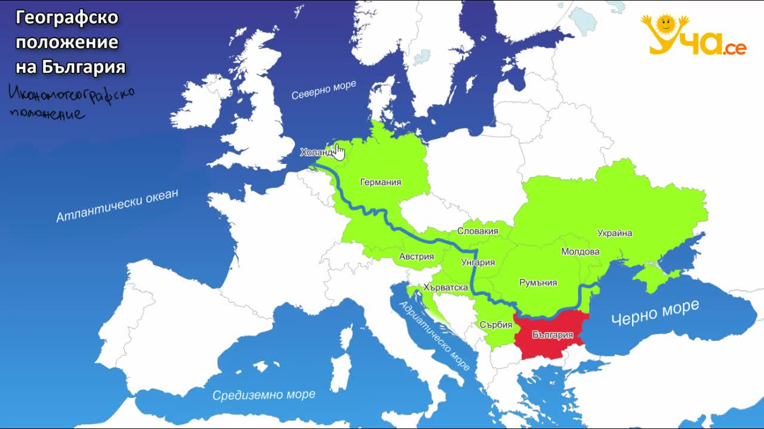
Зад. 3. Като използваш политическата карта на Европа от атласа, напиши имената на държавите свързани чрез канала Рейн – Майн – Дунав / „ Водния път на Европа“/ открит през 1992 година. Какво е неговото значение? Кои водни басейна се свързват с този канал?

Зад. 4. Кой от следните отговори НЕ е верен?
А) България е европейска държава;
Б) България е средиземноморска държава;
В) България е черноморска държава;
Г) България е дунавска държава;

Зад. 5. Задраскай излишното в текста:
На север България граничи с _{Македония} / ^{Румъния}, с която има сухоземна и водна граница чрез река Дунав. На изток граничи с _{река Тимок}/ ^{Черно море}. На юг граничим с Турция и _{Гърция} / ^{Сърбия} , а на запад с _{Гърция} / ^{Сърбия} и Македония.

Изготвил: Анастасия Точева

